Öğrenci Not Takip Sistemi

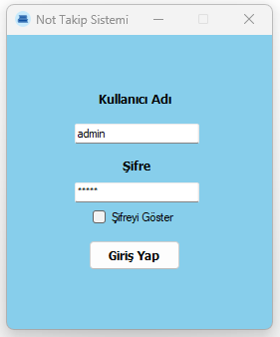

Kullanıcı adı: admin

Şifre: admin

Kullanıcı ekleme ve şifre değiştirme eklenecektir.\*

Giriş Sayfası

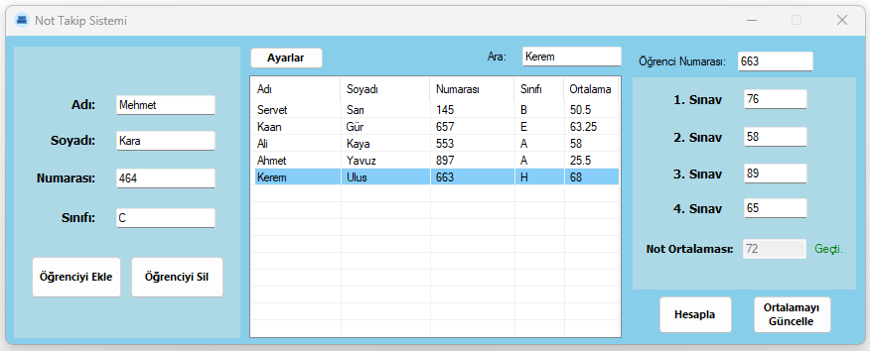

Ana Sayfa

* Soldaki kısımda öğrencinin bilgilerini girerek listeye ekleyip, silebilirsiniz.
* Sağdaki kısıma öğrencinin sınav notlarını girdikten sonra “Hesapla” butonuna tıkladığınızda öğrencinin not ortalamasını hesaplayabilirsiniz.
* Öğrenci Numarası kısmına öğrencinin numarasını girerek “Ortalamayı Güncelle” butonuna tıkladığınızda listedeki ortalama kısmını güncelleyebilirsiniz.
* Arama kutucuğuna listeden aramak istediğiniz her şeyi girip filtreleyebilirsiniz.

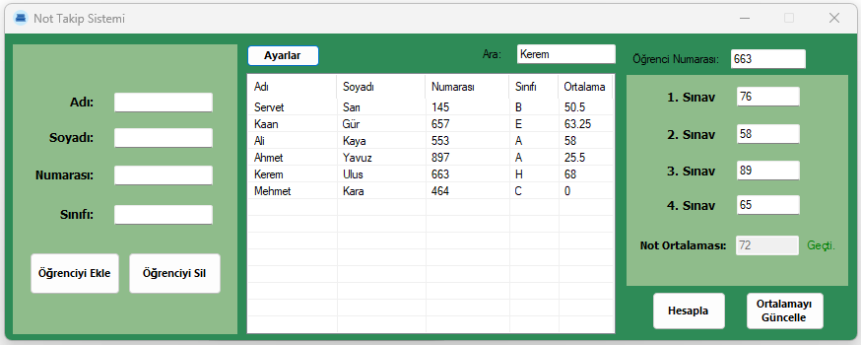

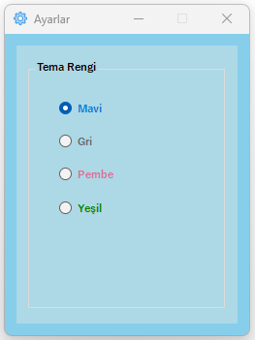Ayarlar Kısmı

Tema rengini değiştirmenizi sağlar.

\*Geliştiriliyor.\*

